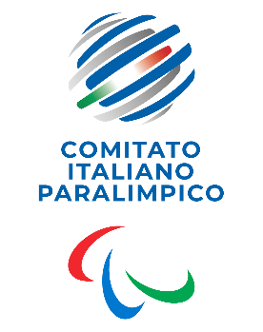
CIP Comitato Italiano Paralimpico

CAMPANIA

Elezioni del Presidente Regionale 12 aprile 2025

Candidati

- MELLONE Carmine

